DOKUMENTASI SEQUENCE DIAGRAM SISTEM
Sistem Informasi Rekrutmen dan Uji Kompetensi Calon Karyawan Bootcamp IT
Berbasis Web pada PT Aigen Global Teknologi
1. Deskripsi Umum Sequence Diagram
Sequence Diagram (Diagram Urutan) merupakan salah satu diagram interaksi dalam Unified Modeling Language (UML) yang menggambarkan bagaimana objek-objek sistem berkolaborasi dan berkomunikasi melalui pertukaran pesan (messages) berdasarkan urutan waktu (sekuensial). Pada Sistem Informasi Rekrutmen dan Uji Kompetensi Calon Karyawan Bootcamp IT PT Aigen Global Teknologi, Sequence Diagram memodelkan secara presisi aliran panggilan metode (method calls), pemrosesan logika, serta respon nilai kembalian (return values) dalam merealisasikan setiap skenario use case.
Pemodelan objek pada Sequence Diagram sistem ini menerapkan pola arsitektur standar Robustness Analysis BCE (Boundary - Control - Entity):
1. Aktor (Actor): Merepresentasikan pengguna manusia (Administrator HRD atau Tim Penguji Teknis) yang menginisiasi aksi pada sistem.
2. Boundary (View): Objek antarmuka pengguna yang berfungsi menerima input form dari aktor dan merender data hasil pemrosesan ke layar peramban web.
3. Control (Controller): Komponen pemroses logika bisnis yang mengoordinasikan alur data, mengeksekusi validasi aturan sistem (seperti validasi total akumulasi bobot harus 1.00), serta menjembatani komunikasi antara View dan Database.
4. Entity (Tabel / Database): Objek persistensi data yang merepresentasikan tabel-tabel pada basis data MySQL (tabel user, peserta, aspek_penilaian, dan nilai_kompetensi) untuk melayani operasi Create, Read, Update, Delete (CRUD).
Notasi komunikasi yang digunakan pada diagram meliputi:
• Garis Hidup (Lifeline) & Kotak Aktivasi: Garis putus-putus vertikal menunjukkan eksistensi objek sepanjang waktu, sedangkan balok putih solid (Activation Bar) menunjukkan periode saat objek aktif mengeksekusi operasi secara fokus tanpa tembus pandang.
• Synchronous Message (Garis Solid Berpanah ──►): Menunjukkan pemanggilan pesan atau fungsi langsung yang menunggu respon dari objek target.
• Return Message (Garis Putus-Putus Berpanah ‑ ‑ ‑►): Mengembalikan data atau konfirmasi status keberhasilan transaksi.
• Self-Call Message (Panah Melingkar Mandiri): Menunjukkan pemrosesan internal atau eksekusi fungsi validasi di dalam controller yang sama.
2. Rincian Diagram Sekuensial Sistem

2.1 Sequence Diagram Login Sistem
Sequence diagram login memodelkan urutan interaksi objek saat pengguna melakukan autentikasi akun ke sistem. Aktor (Admin atau Penguji) memasukkan username dan password pada View Login. View meneruskan data kredensial ke LoginController, yang kemudian melakukan query verifikasi ke Entity Tabel Pengguna di MySQL. Basis data mengembalikan status validitas akun. Jika valid, controller membuat session login dan mengarahkan pengguna ke halaman Dashboard utama; jika salah, sistem mengirimkan notifikasi peringatan kegagalan login ke View.
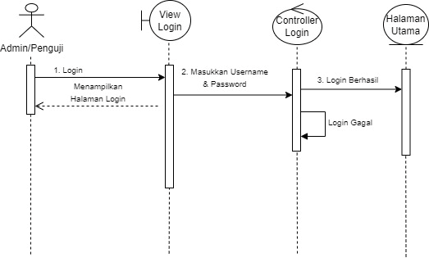
Gambar 1: Sequence Diagram Form Login Sistem Rekrutmen

2.2 Sequence Diagram Mengelola Data Pengguna
Sequence diagram pengguna menggambarkan kolaborasi objek saat Administrator mengelola data akun pengguna yang memiliki akses ke aplikasi. Admin mengakses View Pengguna, controller mengambil record akun dari Entity Tabel User, dan merendernya ke tabel antarmuka. Saat Admin menambah atau memperbarui user (dengan penetapan role Admin atau Penguji), View mengirimkan data ke UserController untuk divalidasi keunikan username-nya, lalu di-commit ke basis data MySQL hingga notifikasi sukses ditampilkan kembali.
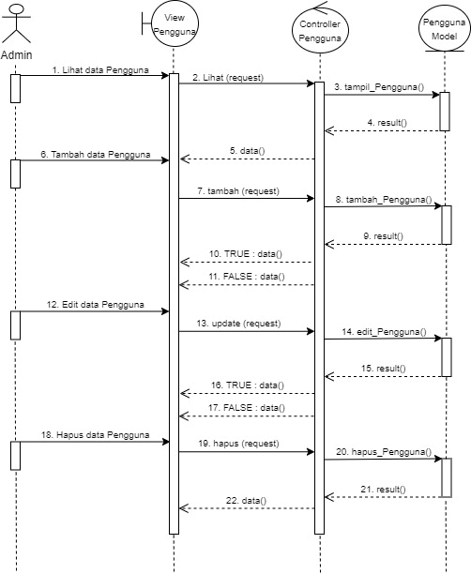
Gambar 2: Sequence Diagram Mengelola Data Pengguna Sistem

2.3 Sequence Diagram Mengelola Data Peserta Pelamar Bootcamp
Sequence diagram peserta memodelkan proses pengelolaan 30 data calon peserta bootcamp IT oleh Administrator. Admin membuka View Peserta, Controller meminta data ke Entity Tabel Peserta dan merender daftar pelamar. Ketika Admin menginput data kandidat baru atau memperbarui informasi profil, Controller memvalidasi kelengkapan data diri, mengeksekusi penyimpanan ke database MySQL, dan mengembalikan status konfirmasi pembaharuan data peserta.
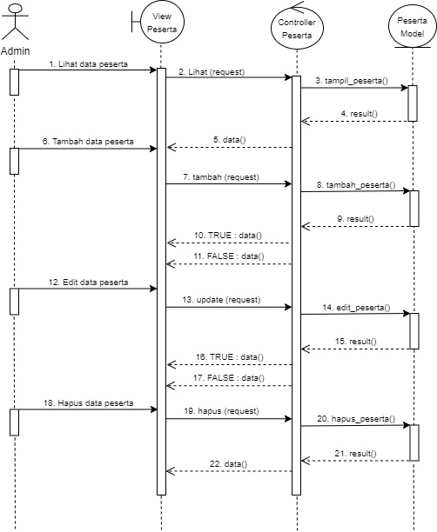
Gambar 3: Sequence Diagram Mengelola Data Pelamar Bootcamp

2.4 Sequence Diagram Mengelola Aspek Kompetensi & Bobot Penilaian
Sequence diagram aspek kompetensi menjelaskan alur komunikasi objek saat Administrator mengonfigurasi 7 aspek penilaian dan persentase bobotnya. Rincian urutan pertukaran pesan adalah sebagai berikut:
1. Admin mengakses View Aspek Kompeten si.
2. View memanggil metode getAspekDanBobot() ke Controller Aspek.
3. Controller mengeksekusi query SELECT * FROM aspek_penilaian ke Entity Tabel Aspek di MySQL.
4. Entity mengembalikan dataAspekBobot ke controller.
5. Controller mengeksekusi renderTabelAspek() untuk menyajikan 7 aspek kompetensi ke layar.
6. Admin menginput perubahan persentase bobot pada form antarmuka.
7. View mengirimkan permintaan updateBobot(id_aspek, nilai_bobot) ke Controller.
8. Controller mengeksekusi operasi mandiri (self-call) validasiTotalBobot(total == 1.00) untuk memastikan bahwa jumlah seluruh bobot tepat bernilai 1.00 (100%).
9. Setelah lolos validasi, Controller mengirimkan perintah UPDATE aspek_penilaian SET bobot ke Entity Tabel Aspek.
10. Basis data mengembalikan statusUpdate yang menyatakan data berhasil diperbarui.
11. Controller mengirimkan sinyal notifikasiSukses() ke View.
12. View menampilkan konfirmasi pembaruan bobot kepada Administrator.
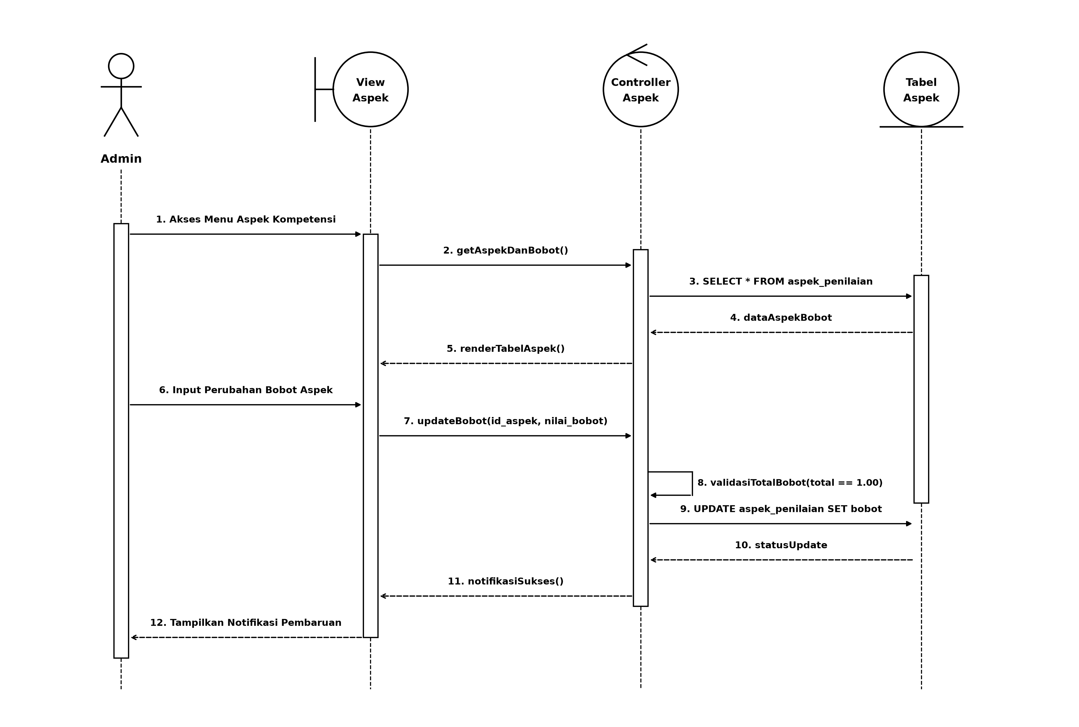
Gambar 4: Sequence Diagram Mengelola Aspek Kompetensi & Bobot

2.5 Sequence Diagram Penilaian Uji Kompetensi oleh Penguji
Sequence diagram penilaian penguji memodelkan interaksi objek saat Tim Penguji Teknis melakukan evaluasi kemampuan teknis kandidat dan merekam skor 7 aspek kompetensi ke sistem. Rincian urutan pertukaran pesan adalah sebagai berikut:
1. Tim Penguji Teknis mengakses View Penilaian pada antarmuka web.
2. View memanggil metode getDataPeserta() ke Penilaian Controller.
3. Controller mengeksekusi query SELECT * FROM peserta ke Entity Tabel Peserta di basis data MySQL.
4. Entity Tabel Peserta mengembalikan dataPeserta kepada controller.
5. Controller mengeksekusi renderFormPenilaian() untuk menyajikan lembar form penilaian kandidat.
6. Penguji memasukkan skor evaluasi pada 7 aspek kompetensi teknis dalam skala 1 (Kurang) sampai 4 (Sangat Baik).
7. View meneruskan data nilai melalui pemanggilan simpanNilaiUji(id_peserta, nilai) ke Penilaian Controller.
8. Controller memvalidasi rentang skor (1-4) dan mengeksekusi perintah INSERT INTO nilai_kompetensi ke Entity Tabel Penilaian di MySQL.
9. Basis data mengembalikan statusPenyimpanan konfirmasi keberhasilan transaksi data.
10. Controller mengirimkan sinyal notifikasiSukses() ke View Penilaian.
11. View menampilkan notifikasi umpan balik sukses kepada Penguji Teknis.
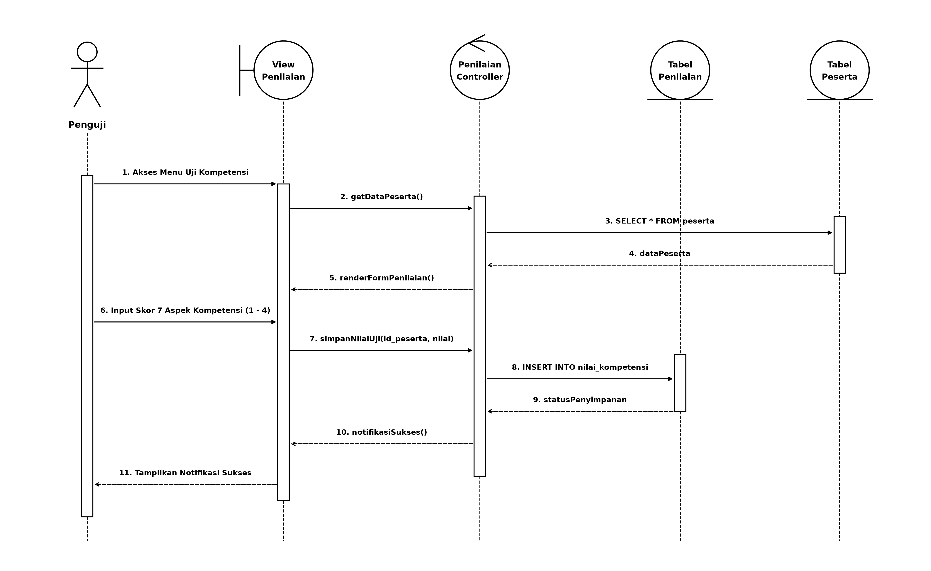
Gambar 5: Sequence Diagram Penilaian Uji Kompetensi Penguji

